**Каржевич Мария Аврамова (Karżewiczowna Maria)**

22 августа 1811 г – крещение (НИАБ 937-4-32, лист 23об, №14/1811-р).

**НИАБ 937-4-32:** Лист 23об. **Метрическая запись №14/1811-р.**

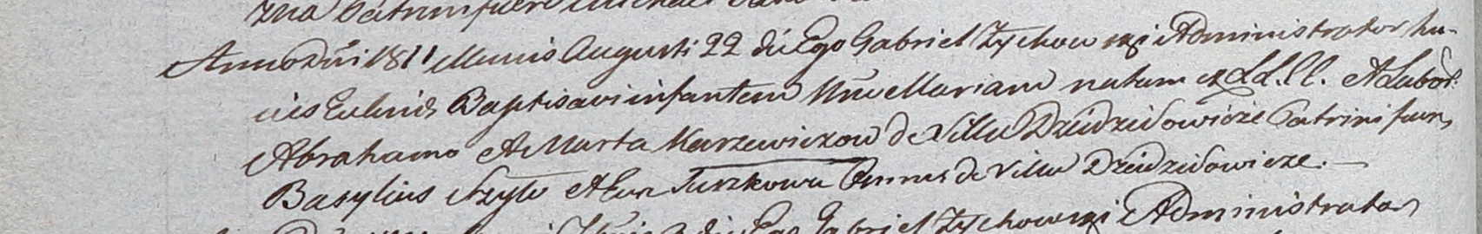

Дедиловичский костел Наисвятейшего Сердца Иисуса. 22 августа 1811 года. Метрическая запись о крещении.

Karzewiczowna Maria – дочь крестьян с деревни Дедиловичи.

Karzewicz Abraham – отец.

Karzewiczowa Marta – мать.

Szyło Basylius – крестный отец, с деревни Дедиловичи.

Surzkowa Eva – крестная мать, с деревни Дедиловичи.

Zychowski Gabriel – ксёндз.